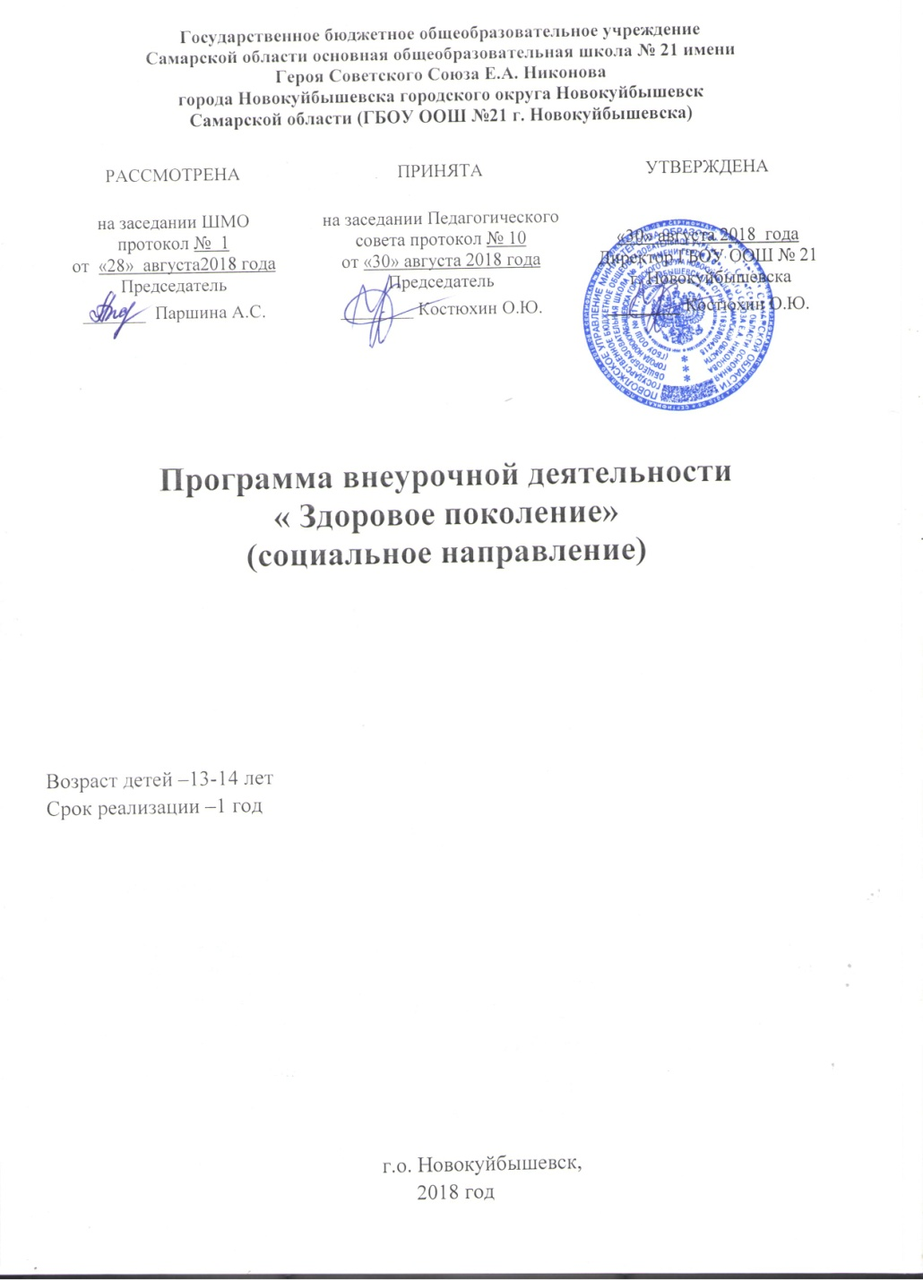

Рабочая программа
по основам здорового образа жизни
8 класс
Хайловой Лоллы Юрьевны

2018 – 2019 учебный год

ПОЯСНИТЕЛЬНАЯ ЗАПИСКА
Цели регионального курса «Основы здорового образа жизни»: формирование личности, способной реализовать себя максимально эффективно в современном мире, творчески относящейся к возникающим проблемам, владеющей навыками саморегуляции и безопасного поведения.
Задачи: программа предусматривает:
-получение учениками знаний и навыков, необходимых для создания семейных отношений и воспитания детей;
- формирование потребности в здоровом образе жизни;
- формирование навыков гигиены и профилактики заболеваний;
- формирование навыков ухода за больными;
- формирование навыков рационального питания и других способов самосовершенствования.
Согласно действующему Базисному учебному плану рабочая программа для 8-го класса предусматривает обучение в объеме 1 часа в неделю, 34 часа в год.
На основании примерной программы, содержащих требования к минимальному объему содержания по ОЗОЖ в 8-х классах, реализуется базисный и продвинутый уровни преподавания, что позволяет реализовать индивидуальный подход к обучению, развитие познавательной активности младших подростков и формирование познавательной и информационных компетентностей учащихся.
Содержание программы предполагает изучение вопросов философии, этики, морали, психологии, социологии, экономики, правоведения, семьеведения, сексологии, физиологии, анатомии и гигиены человека в аспекте пропаганды, обучения и воспитания здорового образа жизни.
Занятия проводятся в форме лекций, семинаров, бесед, дискуссий.
Раздел программы изучаемый в 8 классе называется: «Все начинается с любви»
Рабочая программа для 8 класса предполагает блочный принцип построения курса, состоит из 5 блоков:
Этический блок
Психологический блок
Правовой блок
Семьеведческий блок
Медико-гигиенический блок
Система уроков сориентирована не столько на передачу «готовых знаний», сколько на формирование активной личности, мотивированной к самообразованию, обладающей достаточными навыками и психологическими установками к самостоятельному поиску, отбору, анализу и использованию информации.
Особое внимание уделяется познавательной активности учащихся, их мотивированности к самостоятельной учебной работе.

Учебно – тематическое планирование

№п/п | Тема | Кол-во часов
1 | Этический блок | 6
2 | Психологический блок | 8
3 | Правовой блок | 6
4 | Семьеведческий блок | 6
5 | Медико-гигиенический блок | 8
 | Всего | 34

Содержание тем учебного курса

1. Этический блок (6 часов)
Понятие любви. Любовь, как этическое понятие. Религиозные учения о сущности любви.
Христианство, как основа русской культуры. Христианское понимание любви.
2. Психологический блок (8 часов)
Мотивы межличностных отношений, Свобода выражения чувств. Способы расслабления. Умение слушать собеседника. Представление об идеалах. Проблемы в отношениях с людьми.
Эмоции человека. Симпатия, дружба, влюбленность, любовь.
3. Правовой блок (6 часов)
Правила поведения в опасных для жизни ситуациях (драка, разбойное нападение, изнасилование и т.д.).
Способы защиты. Приемы самообороны. Службы срочной помощи: милиция, скорая помощь, служба спасения.
Болезнь, как опасная для жизни ситуация. Ответственное и безответственное отношение к своему здоровью и здоровью окружающих. Инфекционные заболевания. Ответственность за заражение заболеваниями.
4. Семьеведческий блок (6 часов)
Понятие конфликта, особенности семейных конфликтов. Объективные и субъективные предпосылки конфликтов в семье: изменение общественных процессов и их влияние на характер семейно-брачных отношений; проблемы соотношения домашнего и общественного труда; изменение положения женщин в обществе; жилищные и материальные трудности; уровень притязаний супругов и их реализация в браке. Причины возникновения конфликтных ситуаций: недостаток культуры общения, эмоциональная отчужденность, интимная дисгармония, вредные привычки, различие установок супругов на разделение домашних обязанностей; бытовые неурядицы; различие взглядов и убеждений супругов; борьба за лидерство.
Пути разрешения конфликтов: взаимопонимание; компромисс; сопереживание; обоюдная забота; единство целей и средств в воспитании детей; эмоциональное переключение, тактичность, принципиальность, уступчивость.
Помощь семье: факультеты семейно-бытовой культуры, консультации «Брак и семья», телефоны доверия, центры планирования семьи.
5. Медико-гигиенический блок (8 часов)
Гигиена физического развития подростков. Проблема акселерации.
Биология пола и половое поведение. Компоненты полового влечения. Особенности полового влечения юноши и девушки. Половые отношения и стиль жизни. Ранние половые связи и их влияние на здоровье.
Утомление и переутомление. Нетрадиционные методы оздоровления. Лечение музыкой, камнем, цветом.
Календарно – тематическое планирование
№  п/п | Наименование раздела,  темы | Кол -во  часов | Дата |  | Оборудование, технические средства
 |  |  | план | факт
 | 1. Этический блок | 6
1 | Симпатия Дружба. | 1
2 | Влюбленность. Любовь. | 1 |  |  | Ловушки  Влюбленности  С.45-47
3 | Понятие любви. | 1 |  |  | Стихи о любви
4 | Религиозные учения о сущности любви. | 1 |  |  | Мифы о любви  С. 48-49  репродукции картин на религиозную и библейскую тематику
5 | Мировые религии. | 1 |  |  | Эмоциональные состояния с. 49  Репродукции картин на религиозную и библейскую тематику, фотографии храмов и святых мест, звучит духовная музыка.
6 | Христианство как основа русской культуры. | 1 |  |  | Тест «Твое отношение к любви» с. 50  ознакомление с обрядами христианства, (свадебный обряд)  ПК
 | 2. Психологический блок | 8
7-8 | Эмоции и чувства  С.33-34 | 2 |  |  | Упражнение «Учимся расслабляться»
9-10 | Эмоции «полезные и вредные для здоровья» с. 35-36 | 2 |  |  | «Словарь Эмоций»  С. 35  «Умение вести разговор»
11 | Тревога и страх | 1 |  |  | Ситуации тревоги и страха с. 37-38
12 | Злость и агрессия | 1 |  |  | Примеры видов проявления агрессии  С. 41- 42
13 | Части моего «Я» | 1 |  |  | «Таможня» игра тренинг  Оцени свое обычное состояние с. 38-40
14 | Здоровье и стресс с. 42- 44 | 1 |  |  | Таблица «Адаптационный синдром»
 | 3. Правовой блок | 6
15  16 | Правила поведения в опасных для жизни ситуациях (драка, разбойное нападение, изнасилование и т.д.). | 2
17 | Ответственность за заражение заболеваниями (сифилис, СПИД и т.д.) | 1 |  |  | Игра «Черное и белое»  Презентация «Мы выбираем жизнь»  ПК
18  19  20 | Уголовный кодекс РФ. | 3
 | 4. Семьеведческий блок | 6
21  22  23 | Конфликты в семье. Причины. Пути разрешения | 3 |  |  | Игра «Посиди с ребенком»  «Выходной день»  «День рождение»
24  25  26 | Семейный договор и другие пути согласия | 3
 | 5. Медико-гигиенический блок | 8
27  28  29 | Гигиена физического развития подростков. Проблема акселерации. | 3 |  |  | Презентация  ПК
30  31 | Половые отношения и стиль жизни.  Последствия ранних половых связей. | 2 |  |  | Презентация  ПК
32  33  34 | Гигиена учебного процесса  восьмиклассника. Утомление и переутомление. Гигиена труда подростков. | 3 |  |  | Презентация  «Гигиена учебного процесса»  ПК

ТРЕБОВАНИЯ К УРОВНЮ ПОДГОТОВКИ УЧАЩИХСЯ

Учащиеся должны знать:
- что такое симпатия, дружба
-определения понятия любви, влюбленности.
- определения понятия любви
- определение сущности любви с точки зрения религиозного учения
- мировые религии
- что такое христианство
- мотивы межличностных отношений
- способы расслабления
- что такое вина и стыд
- что такое тревога, страх
- что такое агрессия; виды агрессии
- понятие здоровье, стресс, фазы стресса
- правила поведения в опасных для жизни ситуациях (драка, разбойное нападение, изнасилование и т.д.); способы защиты, приемы самообороны; телефоны служб срочной помощи: милиция, скорая помощь, городской телефон спасения
- наиболее опасные инфекционные заболевания, их эпидемиологию (симптоматику , пути заражения, инкубационный период, течение болезни, ее последствия); что является носителем инфекции; правила безопасности в общении с больными (дезинфекция, безопасный секс ); понятие проституция, беспорядочные сексуальные связи; об уголовной ответственности (соответствующие статьи УК РФ)
- cпособы принуждения: угроза, шантаж, вымогательство, обман, психологическое или физическое давление и т.д.; об ответственности за принуждение
- что такое конфликт, причины возникновения конфликтных ситуаций. Пути разрешения конфликтов. Научить способам профилактики и разрешения семейных конфликтов
- понятие семейного договора; формы обсуждения договора
- о последствиях ранних половых связей
- об особенностях полового влечения юноши и девушки
- о правильной организации учебного процесса, о профилактике переутомления
Учащиеся должны уметь:
- характеризовать
- отличать симпатию от дружбы.
- отличать любовь от влюбленности
- объяснять понятие любви
- объяснять понятие любви с точки зрения мировых религий
- объяснять христианское понимание любви
- характеризовать проблемы в отношениях с людьми
- слушать собеседника
- характеризовать эмоции человека
- характеризовать формы проявления агрессии
- выходить из сложных ситуаций
- характеризовать наиболее опасные инфекционные заболевания
- противостоять принуждению
- характеризовать причины конфликтов в семье. Находить выход из конфликтных ситуаций
- заключать различные формы согласия
- характеризовать взаимоотношения полов
- характеризовать влияние на здоровье ранних половых связей
- правильно организовать свой режим дня

